А вы знаете, что:
- Треть нашего рациона существует благодаря пчёлам.
- Площадь наших легких составляет 250 м², а длина всех нервных окончаний более 70 км.
- В нашем теле более 100 млрд. кровеносных сосудов.

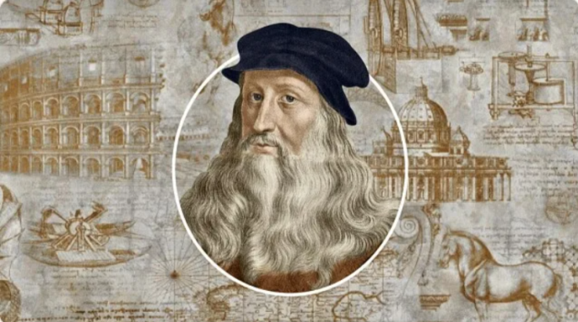

«Великая природа так обо всем позаботилась, что повсюду ты находишь чему учиться». Леонардо да Винчи

Уважаемые родители!
Биология — ключевая наука о живой природе, которая помогает понять устройство мира и роль человека в нём. Вот почему важно поддерживать интерес ребёнка к изучению биологии.
Помните: интерес к биологии можно поддерживать через:
- совместные наблюдения за природой;
- посещение зоопарков, ботанических садов, музеев;
- просмотр научно-популярных фильмов;
- чтение доступной биологической литературы.
Дайте ребёнку возможность открыть для себя удивительный мир живой природы!





ГБОУ ДПО ЛНР «ЛИРО»
Официальный сайт: https://liro.su/
Адрес: кв. Ватутина, д. 15А, г. Луганск, г.о. город Луганск, Луганская Народная Республика, 291034
Телефон: 8 (8572) 63-17-88, 50-08-55
Электронная почта: lugrcpk@mail.ru

 | Государственное бюджетное образовательное учреждение дополнительного профессионального образования Луганской Народной Республики «Луганский институт развития образования»


8 причин
учить
БИОЛОГИЮ

ИНФОРМАЦИЯ
для родителей обучающихся общеобразовательных учреждений

г. Луганск
2025
8 причин, для чего нужно
учить БИОЛОГИЮ

Во время обучения в школе многие получаемые знания кажутся неприменимыми в реальной жизни. Однако это нельзя отнести к биологии. Зачем же каждому человеку необходимо изучение этой науки?
Биология – это наука, изучающая основы жизнедеятельности и взаимодействия живых организмов. Вся биосфера, окружающая человека, относится к сфере интересов этой отрасли знаний.
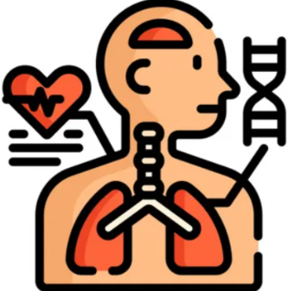
Поэтому биология важна как:

Понимание собственного организма
Изучение и знание анатомии и физиологии человека помогает:
- осознанно заботиться о здоровье, что является прочной основой для формирования здорового образа жизни;
- понимать причины болезней и способы их профилактики;
- принимать обоснованные решения о здоровом питании и физической активности.
Здоровье = знания + ответственность.

2. Экологическая грамотность

Биология учит:
- видеть взаимосвязь всех живых существ на Земле;
- осознавать последствия воздействия человека на природу;
- формировать экологическую культуру и ответственное отношение к ресурсам.
Знание о жизни живых организмов даёт возможность каждому активно принимать участие в преобразовании окружающего мира, позволяет участвовать в экологических инициативах, защищать растения и животных.

3. Развитие критического мышления
Изучение биологии тренирует:

- умение анализировать информацию, делать выводы на основе наблюдений и экспериментов;
- навыки постановки гипотез и их проверки;
- логическое мышление и аргументацию.

4. Подготовка к будущей профессии
Биологические знания востребованы в:

- медицине и фармацевтике;
- биотехнологиях и генетике;
- экологии и природопользовании;
- сельском хозяйстве и пищевой промышленности;
- ветеринарии и других областях, связанных с живым миром.

5. Понимание эволюции и происхождения жизни
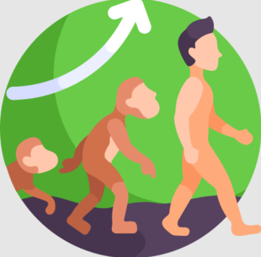
Биология отвечает на фундаментальные вопросы:
- как возникла жизнь на Земле;
- как развивались живые организмы;
- каково место человека в природе.
Биология обучает принципам эволюции, генетики и экологии.

6. Практическая польза в повседневной жизни

Знания биологии помогают:
- правильно ухаживать за домашними растениями и животными;
- выбирать качественные продукты питания;
- понимать принципы работы современных технологий (например, йогуртов, сыров, биодобавок);
Изучение биологии является одним из ключевых аспектов образовательной программы в школе. Этот предмет не только знакомит учащихся с основами жизни на Земле, но и формирует важные знания и навыки, которые нужны человеку от рождения и будут полезны в будущем в течение всей жизни.

7. Расширение кругозора
Биология открывает удивительный мир:
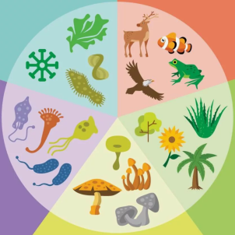
- многообразия живых организмов;
- уникальных адаптаций и стратегий выживания;
- сложных экосистем и биоценозов.

8. Формирование научного мировоззрения
Изучение биологии:
- учит отличать научные факты от мифов;
- показывает единство всего живого на планете;
- развивает любознательность и стремление к познанию.
Биологические знания также необходимы для осознания их влияния на общество.

